Go Along Co., Ltd.
User Manual · Fameline Dock Queue
คู่มือการใช้งาน
สำหรับผู้ดูแลระบบ

ระบบจองคิวรับ–ส่งสินค้าออนไลน์ผ่าน LINE
จัดการผู้ใช้งาน สิทธิ์ สาขา การตั้งค่าระบบ และการเชื่อมต่อ LINE / ERP
จัดทำโดย Go Along Co., Ltd. (บริษัท โกอะลอง จำกัด)
CONTENTS

สารบัญ
คู่มือการใช้งานสำหรับผู้ดูแลระบบ
01 บทบาทและสิทธิ์การใช้งาน
02 เข้าใช้งานครั้งแรก
03 เข้าสู่ระบบ
04 เพิ่มและจัดการพนักงาน
05 สิทธิ์และเมนู
06 เพิ่มหรือแก้ไขสิทธิ์
07 สาขา / คลัง
08 ข้อมูลคลังและตั้งค่าระบบคิว
09 ตั้งค่า LINE
10 จัดการภาษาและประวัติการใช้งาน
11 รายการตรวจสอบก่อนเปิดใช้งาน
ภาพรวม

บทบาทและสิทธิ์การใช้งาน
ผู้ดูแลระบบใช้งานได้ทุกเมนู และเป็นผู้กำหนดสิทธิ์ของผู้ใช้งานทั้งหมด
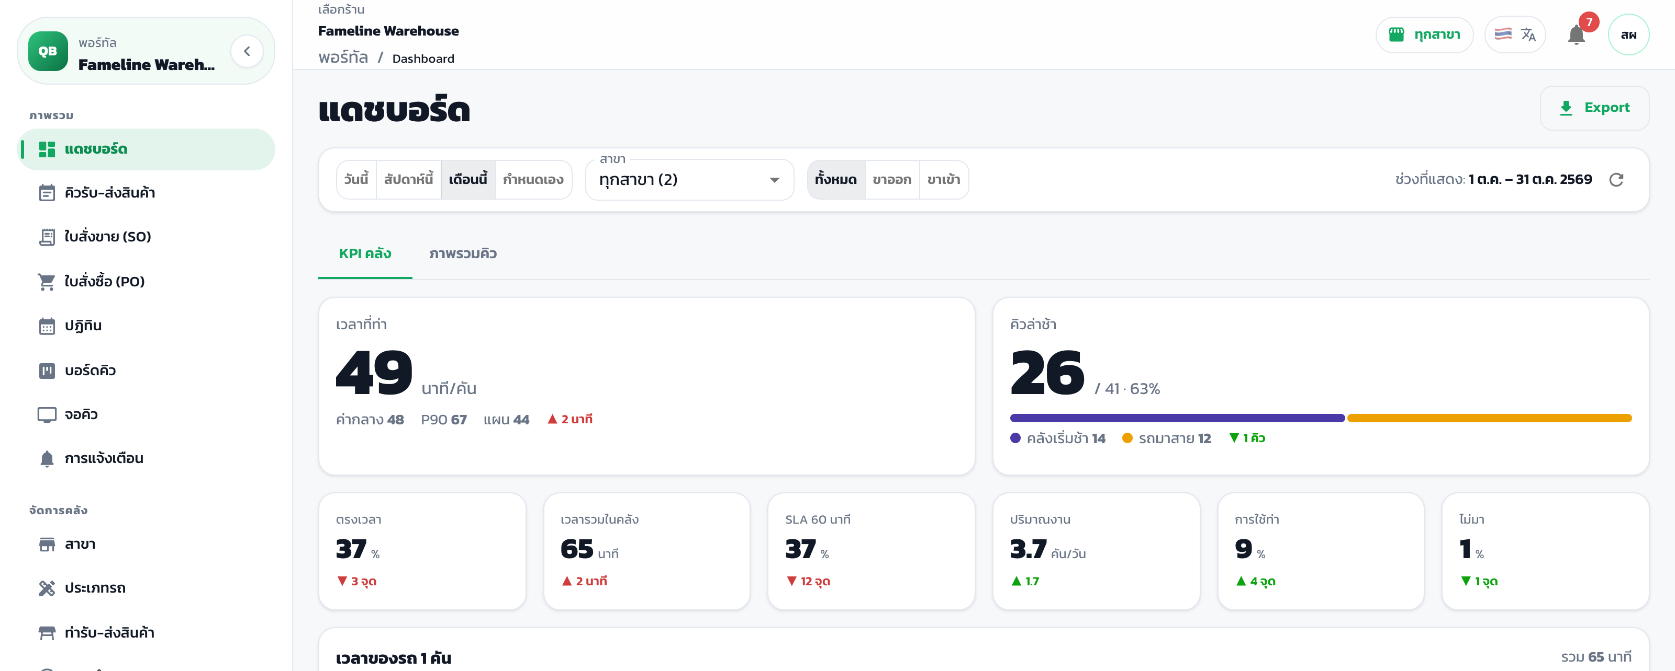
เมนูเฉพาะผู้ดูแลระบบ  - พนักงาน และ สิทธิ์และเมนู  - สาขา  - ตั้งค่า (ข้อมูลคลัง)  - ตั้งค่า LINE  - เชื่อมต่อ ERP  - จัดการภาษา  - ประวัติการใช้งาน |  | เมนูที่ใช้ร่วมกับคลัง  - งานประจำวัน: แดชบอร์ด คิว SO / PO ปฏิทิน บอร์ดคิว จอคิว  - ตั้งค่าคลัง: ประเภทรถ ท่า เวลาทำการ วันหยุด คู่ค้า ตั้งค่าระบบคิว  - รายงาน

หมายเหตุ ขั้นตอนงานประจำวันและการตั้งค่าคลัง ดูรายละเอียดใน คู่มือผู้จัดการคลัง ส่วนการบันทึก SO / PO ดูใน คู่มือฝ่ายขาย และ คู่มือฝ่ายจัดซื้อ
เริ่มต้นใช้งาน

เข้าใช้งานครั้งแรก
ผู้ใช้ใหม่ได้รับอีเมลเชิญจากระบบ แล้วตั้งรหัสผ่านของตนเองก่อนเข้าใช้งาน
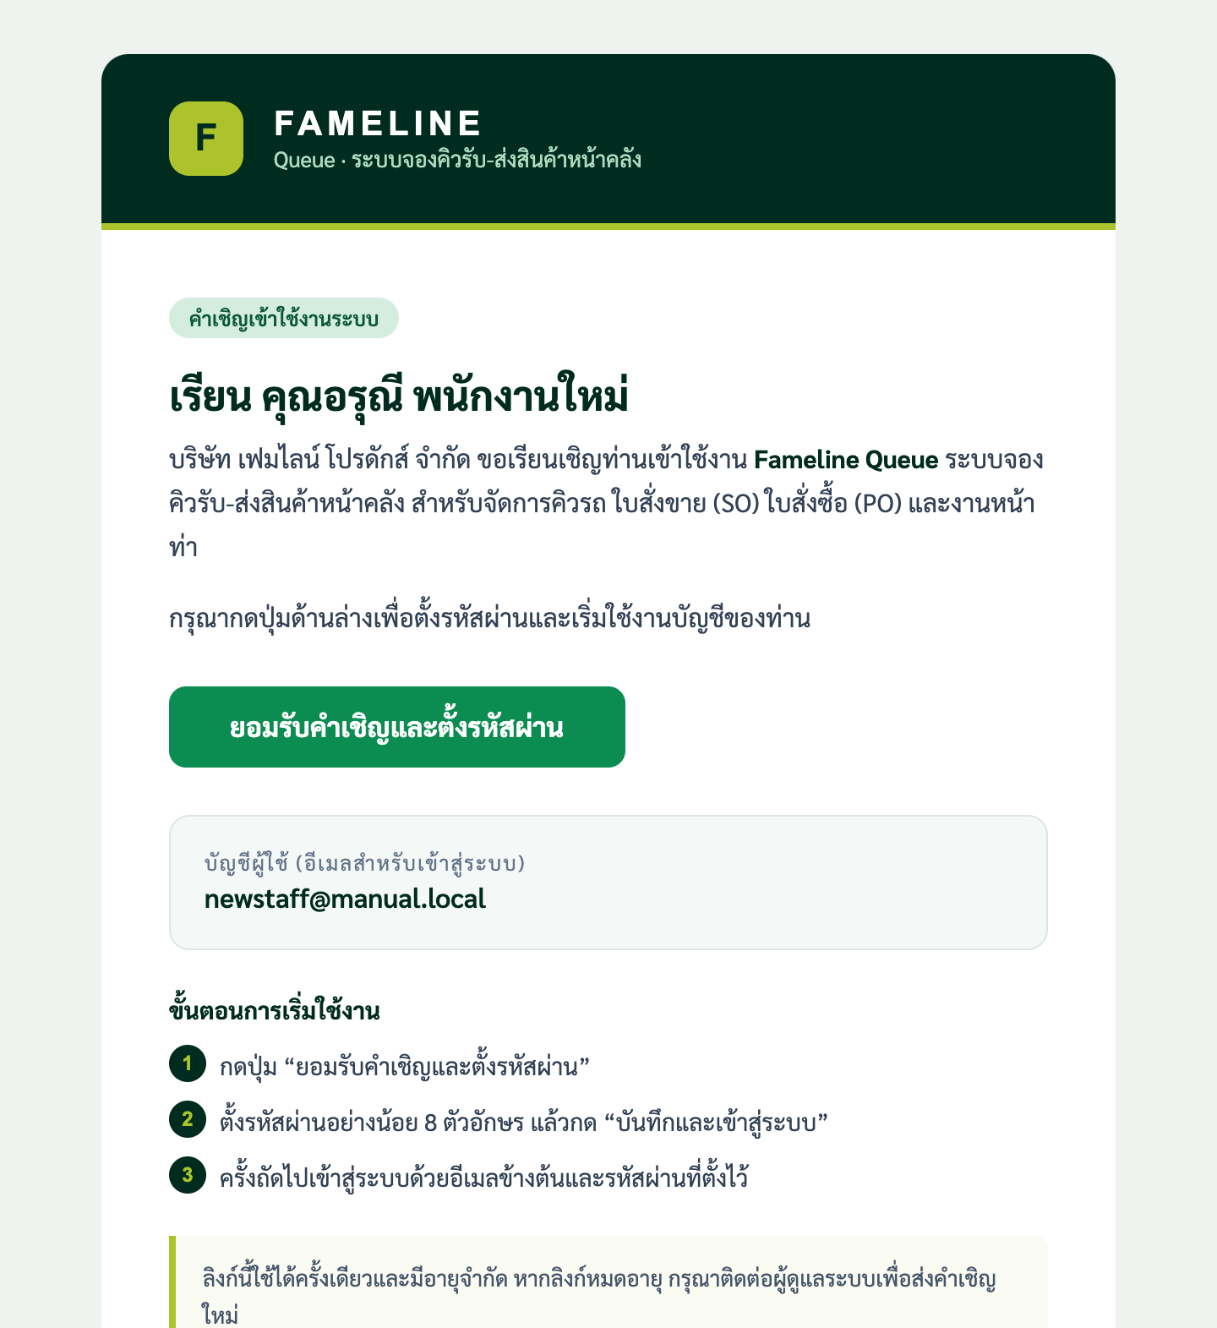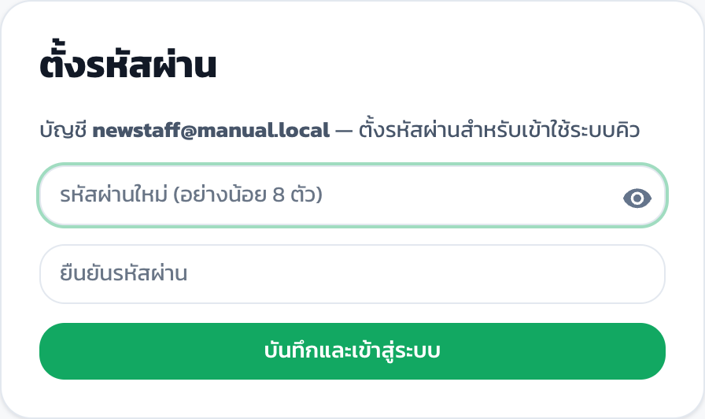
ซ้าย: อีเมลเชิญ · ขวา: หน้าตั้งรหัสผ่าน
- เมื่อผู้ดูแลระบบเพิ่มท่านเป็นพนักงาน ระบบจะส่งอีเมล คำเชิญเข้าใช้งาน Fameline Queue ไปยังอีเมลของท่าน (หากไม่พบ ให้ตรวจโฟลเดอร์ Junk / Spam)
- เปิดอีเมลแล้วกด ยอมรับคำเชิญและตั้งรหัสผ่าน
- ระบบเปิดหน้า ตั้งรหัสผ่าน พร้อมอีเมลบัญชีของท่าน กรอกรหัสผ่านอย่างน้อย 8 ตัวอักษร 2 ครั้งให้ตรงกัน
- กด บันทึกและเข้าสู่ระบบ ระบบพาเข้าสู่เมนูแรกที่ท่านมีสิทธิ์ ครั้งถัดไปเข้าสู่ระบบด้วยอีเมลและรหัสผ่านที่ตั้งไว้
ข้อควรระวัง ลิงก์ในอีเมลใช้ได้ครั้งเดียวและมีอายุจำกัด หากหน้าแจ้งว่าลิงก์หมดอายุหรือถูกใช้ไปแล้ว ให้ขอผู้ดูแลระบบส่งคำเชิญใหม่ หากเคยตั้งรหัสผ่านแล้ว ให้เข้าสู่ระบบตามปกติ
เริ่มต้นใช้งาน

เข้าสู่ระบบ
ผู้ใช้งานภายในเข้าระบบด้วยอีเมลและรหัสผ่านของตนเอง
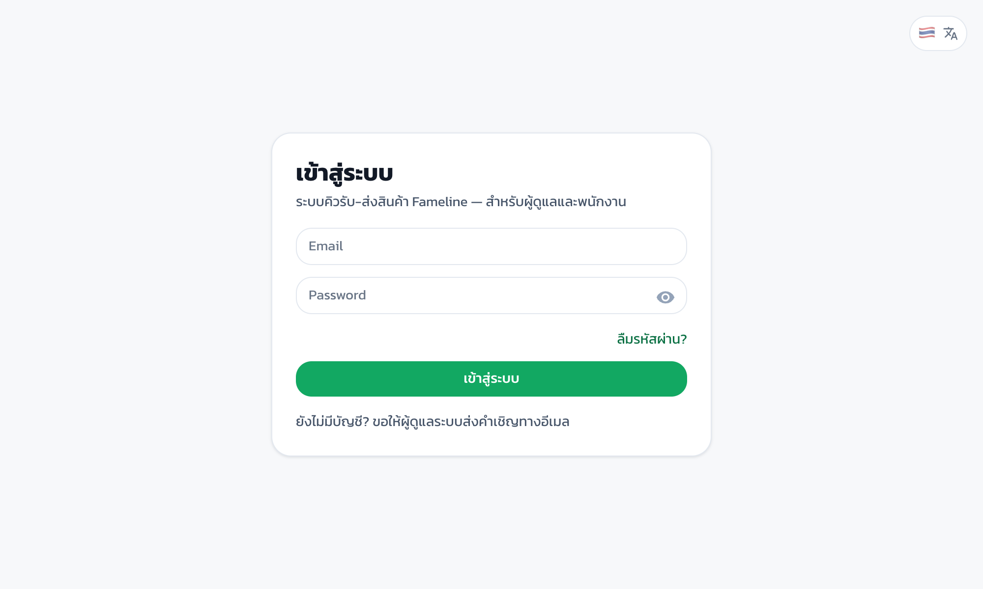
- เปิดเว็บไซต์ของระบบด้วยเบราว์เซอร์ (แนะนำ Google Chrome หรือ Microsoft Edge)
- กรอก อีเมล และ รหัสผ่าน
- กด เข้าสู่ระบบ ระบบจะเปิดเมนูแรกที่ท่านมีสิทธิ์ใช้งาน
ผู้ใช้ใหม่ ยังไม่มีบัญชี ขอให้ผู้ดูแลระบบเพิ่มเป็นพนักงาน แล้วตั้งรหัสผ่านจากอีเมลเชิญ (ดูหน้า เข้าใช้งานครั้งแรก) ระบบไม่มีหน้าสมัครสมาชิกเอง

เปลี่ยนรหัสผ่าน กดรูปโปรไฟล์มุมขวาบน แล้วกด เปลี่ยนรหัสผ่าน รหัสใหม่ต้องมีอย่างน้อย 8 ตัวอักษร

ลืมรหัสผ่าน กด ลืมรหัสผ่าน? ที่หน้าเข้าสู่ระบบ หรือแจ้งผู้ดูแลระบบ
พนักงาน

เพิ่มและจัดการพนักงาน
ผู้ใช้งานภายในทุกคนต้องถูกเพิ่มจากหน้านี้ พนักงาน 1 คนมี 1 สิทธิ์
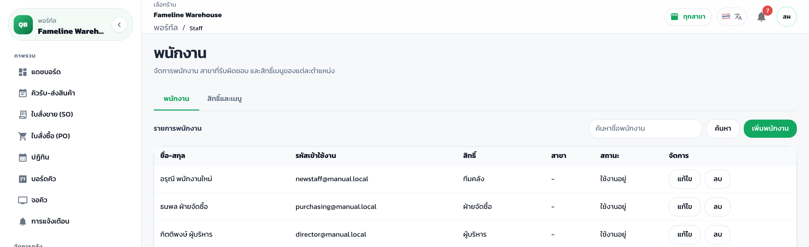
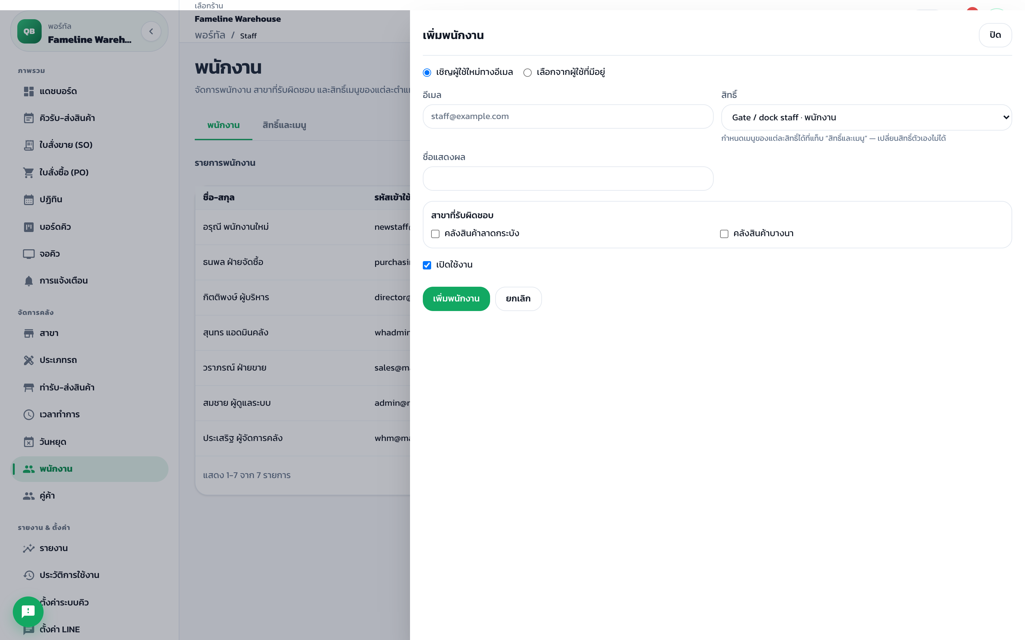
- เมนู พนักงาน กด เพิ่มพนักงาน
- กรอกอีเมลและชื่อแสดงผล แล้วเลือก สิทธิ์ ระบบส่งอีเมลเชิญให้พนักงานตั้งรหัสผ่านเอง
- ติ๊ก สาขาที่รับผิดชอบ เมื่อต้องการให้พนักงานคนนี้เห็นเฉพาะบางสาขา ไม่ติ๊ก = ตามสาขาของสิทธิ์
- เปลี่ยนสิทธิ์ สาขา ปิดการใช้งาน หรือลบ ได้จากปุ่มท้ายแถว
สาขาต่อพนักงาน สาขาที่ติ๊กให้พนักงานจะบีบขอบเขตของสิทธิ์ให้แคบลง (เห็นเฉพาะสาขาที่อยู่ทั้งในสิทธิ์และในช่องนี้) มีผลกับคิว SO / PO แดชบอร์ด และตัวเลือกสาขาด้านบนของทุกหน้า ผู้ดูแลระบบไม่ถูกจำกัด

อีเมลเชิญ พนักงานไม่ได้รับอีเมลหรือลิงก์หมดอายุ ให้ตรวจโฟลเดอร์ Junk / Spam ก่อน แล้วเพิ่มพนักงานด้วยอีเมลเดิมอีกครั้งเพื่อส่งคำเชิญใหม่ · อีเมลที่ตั้งรหัสผ่านแล้วใช้รหัสผ่านเดิม ไม่ส่งอีเมล

ข้อควรระวัง ผู้ดูแลระบบเปลี่ยนสิทธิ์หรือลบบัญชีของตนเองไม่ได้ และระบบต้องมีผู้ดูแลระบบอย่างน้อย 1 คน
พนักงาน

สิทธิ์และเมนู
สิทธิ์ (Role) กำหนดระดับการใช้งาน เมนูที่เห็น เมนูที่แก้ไขได้ และสาขาที่เข้าถึง
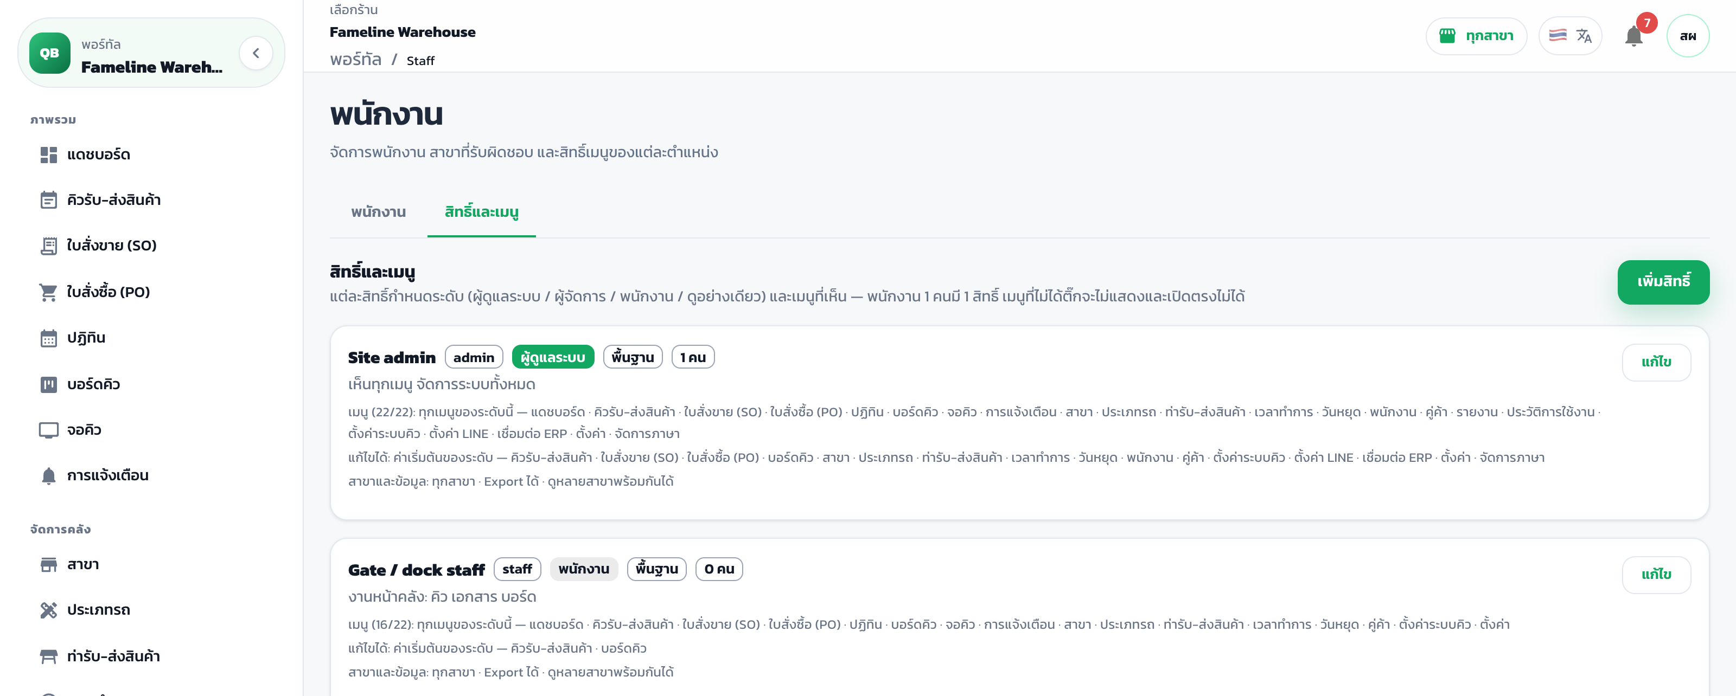
สิทธิ์มาตรฐาน | ระดับ | ขอบเขตงาน
Site admin (ผู้ดูแลระบบ) | ผู้ดูแลระบบ | ทุกเมนู รวมการจัดการพนักงาน สิทธิ์ สาขา LINE และ ERP
ผู้จัดการคลัง | ผู้จัดการ | งานหน้างานทั้งหมด รายงาน และตั้งค่าคลัง
ทีมคลัง | พนักงาน | คิว บอร์ดคิว ปฏิทิน SO / PO จอคิว
Gate / dock staff | พนักงาน | งานหน้างานทั่วไป เห็นเมนูคลังทั้งหมด
ฝ่ายขาย | พนักงาน | บันทึก SO ส่งลิงก์จอง และทะเบียนลูกค้า
ฝ่ายจัดซื้อ | พนักงาน | บันทึก PO ส่งลิงก์จอง และทะเบียนผู้ขาย
ผู้บริหาร | ดูอย่างเดียว | แดชบอร์ด ปฏิทิน บอร์ดคิว รายงาน

หมายเหตุ สิทธิ์มาตรฐานลบหรือเปลี่ยนระดับไม่ได้ แต่ปรับเมนู ปุ่มแก้ไข และสาขาได้ ผู้ดูแลระบบสร้างสิทธิ์เพิ่มได้ตามต้องการ

อ่านหน้านี้ การ์ดของแต่ละสิทธิ์สรุปว่า เห็นเมนูใด แก้ไขได้เมนูใด และเข้าถึงสาขาใด ใช้ตรวจสอบก่อนมอบหมายงาน
พนักงาน

เพิ่มหรือแก้ไขสิทธิ์
กำหนดระดับสิทธิ์ เมนูที่เห็น เมนูที่แก้ไขได้ สาขา และสิทธิ์ส่งออกข้อมูล
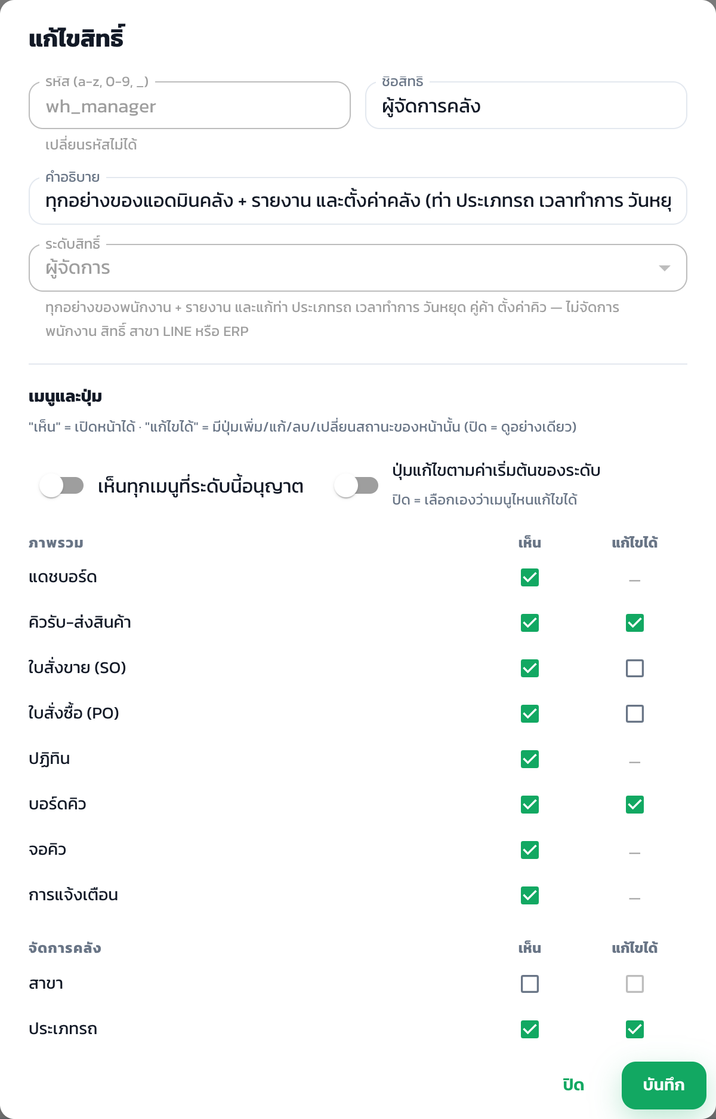
- แท็บ สิทธิ์และเมนู กด เพิ่มสิทธิ์ หรือ แก้ไข ที่สิทธิ์ที่ต้องการ
- เลือก ระดับสิทธิ์: ผู้ดูแลระบบ · ผู้จัดการ · พนักงาน · ดูอย่างเดียว
- ตาราง เมนูและปุ่ม: ช่อง เห็น = เปิดหน้าได้ · ช่อง แก้ไขได้ = มีปุ่มเพิ่ม แก้ ลบ และเปลี่ยนสถานะของหน้านั้น (ไม่ติ๊ก = ดูอย่างเดียว) หรือเปิดสวิตช์ด้านบนเพื่อใช้ค่าเริ่มต้นของระดับ
- ส่วน สาขาและข้อมูล: จำกัดสาขา เปิด–ปิดการส่งออกข้อมูล และการดูหลายสาขาพร้อมกัน
- กด บันทึก มีผลเมื่อผู้ใช้เปิดหน้าใหม่
ระดับ | สิทธิ์
ผู้ดูแลระบบ | ทุกอย่าง แก้ไขได้ทุกเมนูที่เห็น เห็นทุกสาขาและส่งออกข้อมูลได้เสมอ
ผู้จัดการ | งานของพนักงาน + รายงาน + ตั้งค่าคลัง
พนักงาน | งานคิวและหน้างาน ติ๊ก "แก้ไขได้" เพิ่มที่เมนูตั้งค่าคลังได้ (เช่น ท่า ประเภทรถ)
ดูอย่างเดียว | ดูข้อมูลได้ แก้ไขไม่ได้ทุกกรณี ช่อง "แก้ไขได้" ถูกปิด

ขีดในตาราง เมนูที่มีขีด (–) ในช่อง "แก้ไขได้" เป็นหน้าดูอย่างเดียว เช่น แดชบอร์ด ปฏิทิน จอคิว
จัดการคลัง

สาขา / คลัง
ท่า เวลาทำการ วันหยุด และเอกสาร ผูกกับสาขา
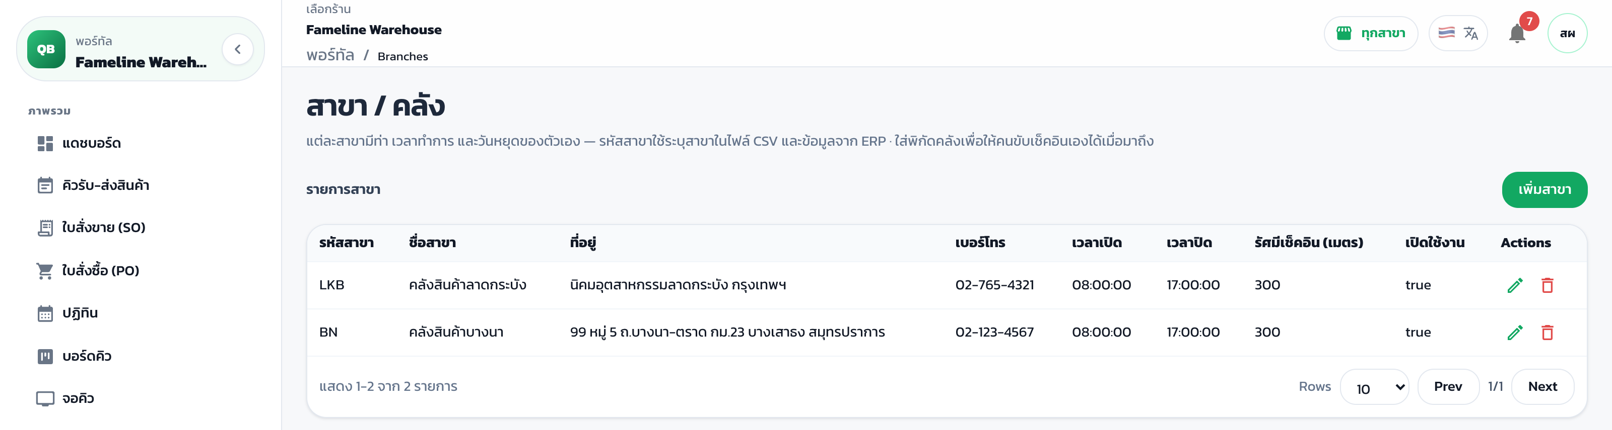
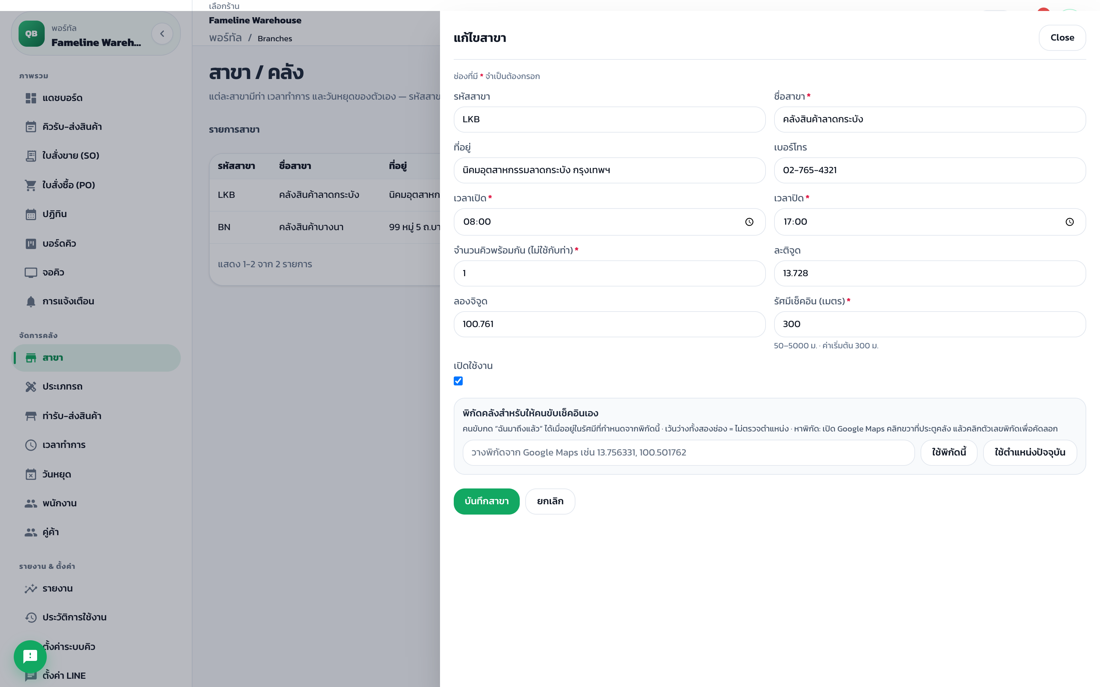
- เมนู สาขา กด เพิ่มสาขา หรือรูปดินสอเพื่อแก้ไข
- กรอกรหัสสาขา ชื่อ ที่อยู่ และเบอร์โทร
- กำหนด พิกัดคลัง โดยวางพิกัดจาก Google Maps หรือกดใช้ตำแหน่งปัจจุบัน และระบุรัศมีเช็คอิน (เมตร)

พิกัด สาขาที่กำหนดพิกัด คนขับต้องอยู่ในรัศมีจึงเช็คอินเองได้ สาขาที่ไม่กำหนด ระบบไม่ตรวจตำแหน่ง
รายงาน & ตั้งค่า

ข้อมูลคลังและตั้งค่าระบบคิว
ข้อมูลที่แสดงต่อคู่ค้า และกติกาของคิวทั้งระบบ
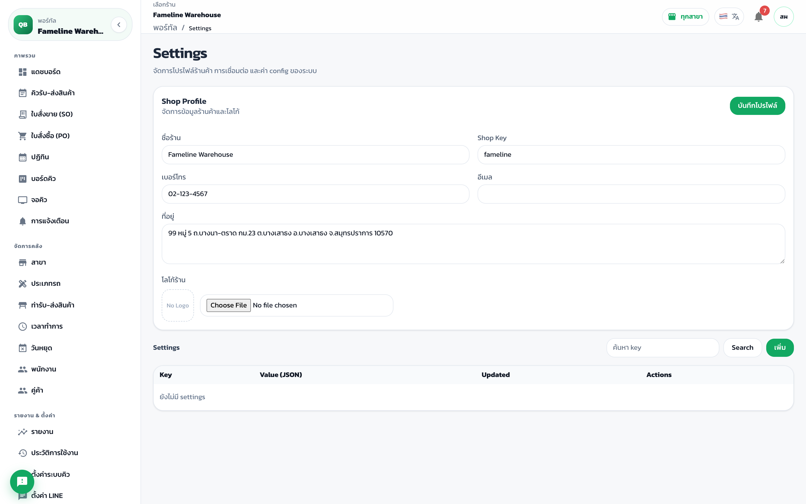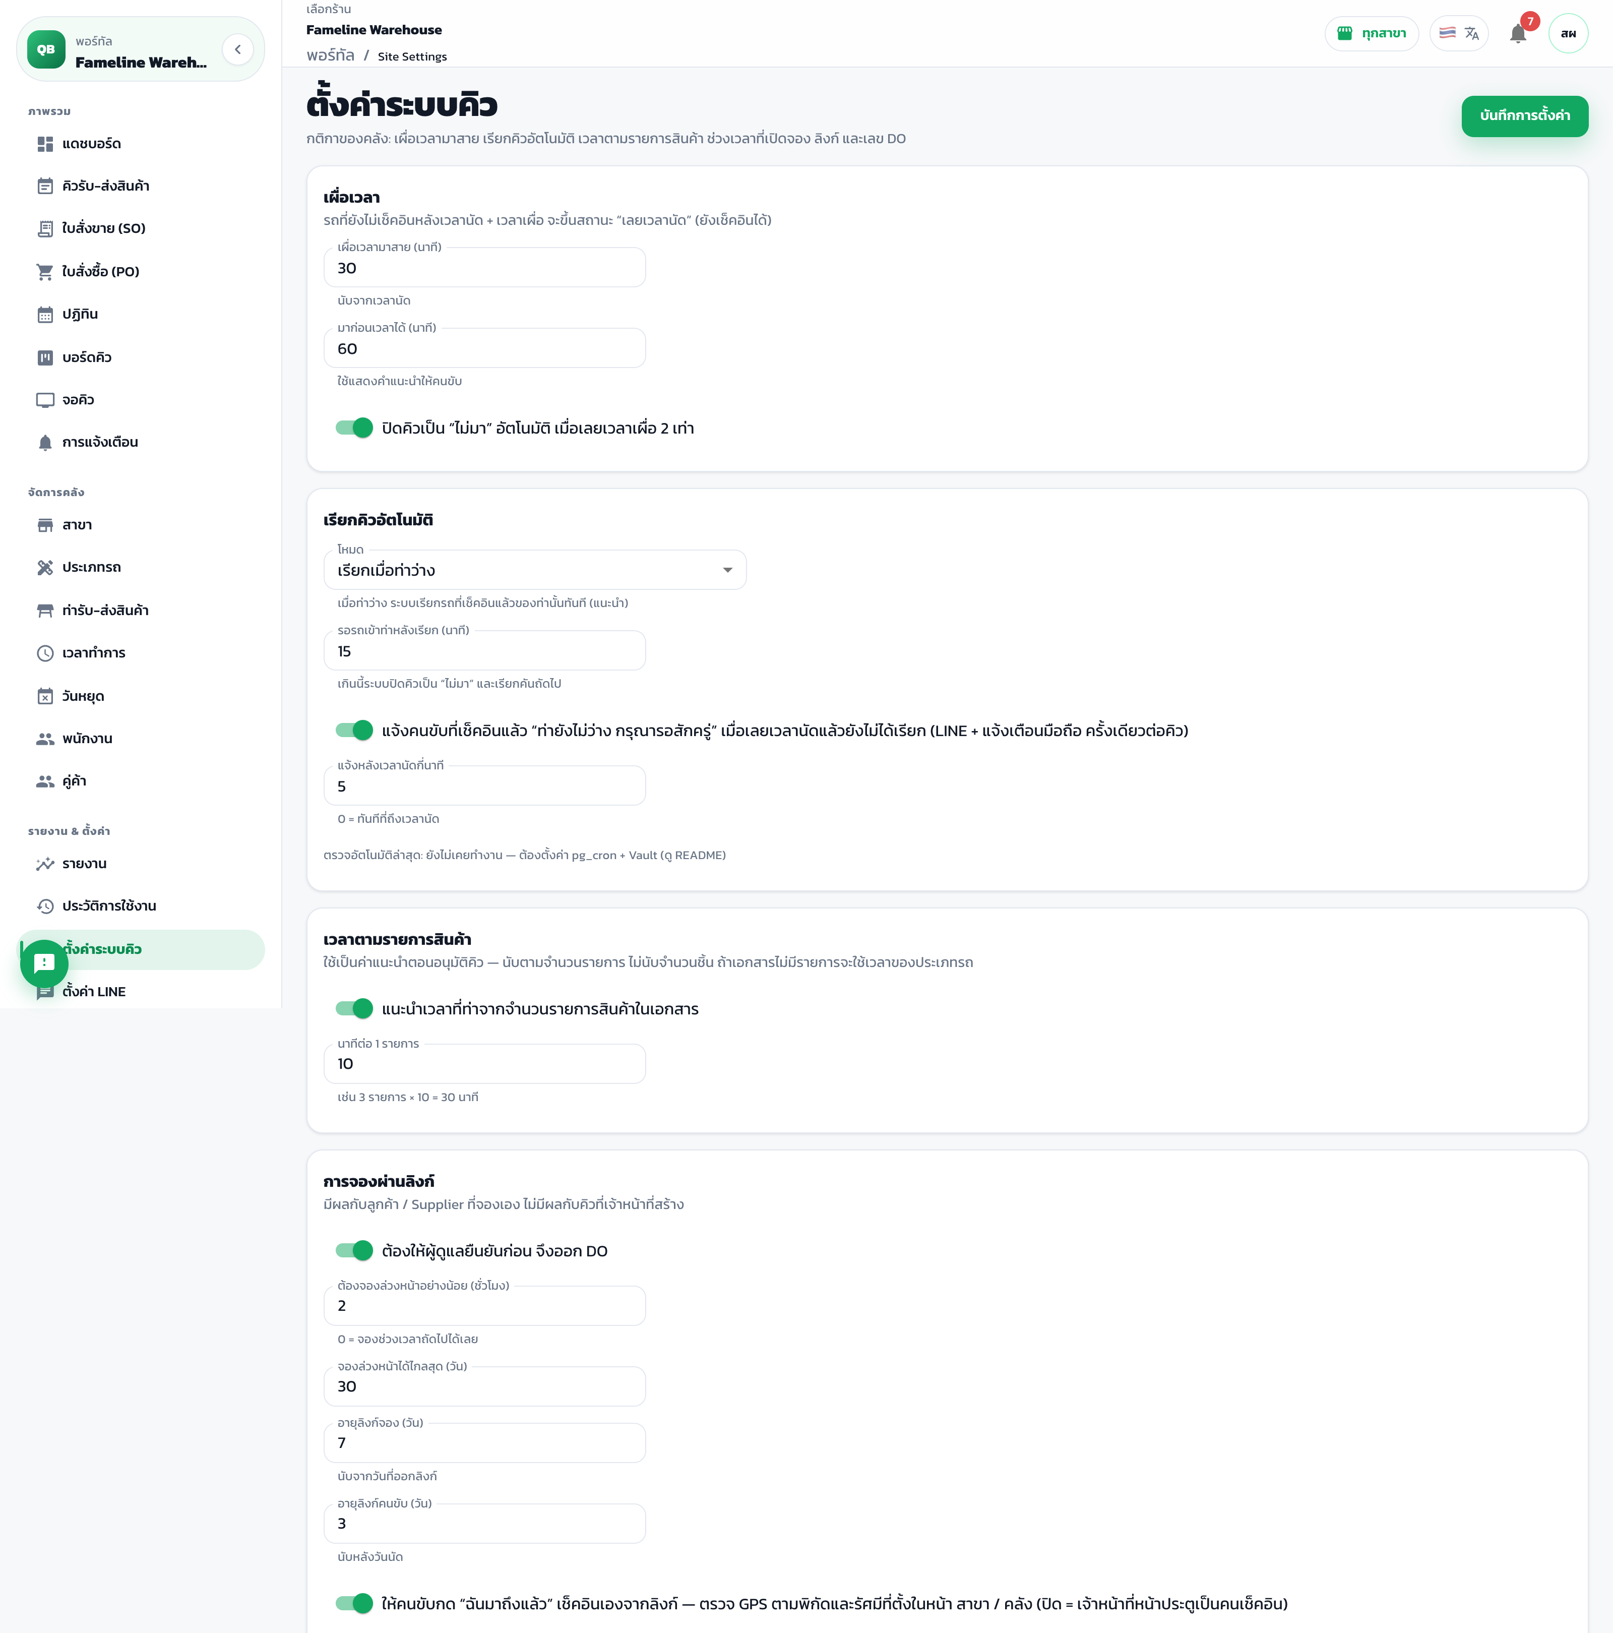
ซ้าย: ตั้งค่า (ข้อมูลคลัง) · ขวา: ตั้งค่าระบบคิว
- เมนู ตั้งค่า: แก้ชื่อคลัง เบอร์โทร ที่อยู่ และโลโก้ แล้วกด บันทึกโปรไฟล์ ข้อมูลนี้แสดงบนหน้าจองของคู่ค้า ใบ DO และจอเรียกคิว
- เมนู ตั้งค่าระบบคิว: เวลาเผื่อ การเรียกคิวอัตโนมัติ เวลาตามรายการสินค้า กติกาการจอง คิวที่ยังไม่ชำระเงิน และรูปแบบเลข DO
หมายเหตุ รายละเอียดแต่ละหัวข้อของตั้งค่าระบบคิว ดูในคู่มือผู้จัดการคลัง
รายงาน & ตั้งค่า

ตั้งค่า LINE
เชื่อม LINE Official Account เพื่อแจ้งเตือนคู่ค้า คนขับ และกลุ่มทีมคลัง
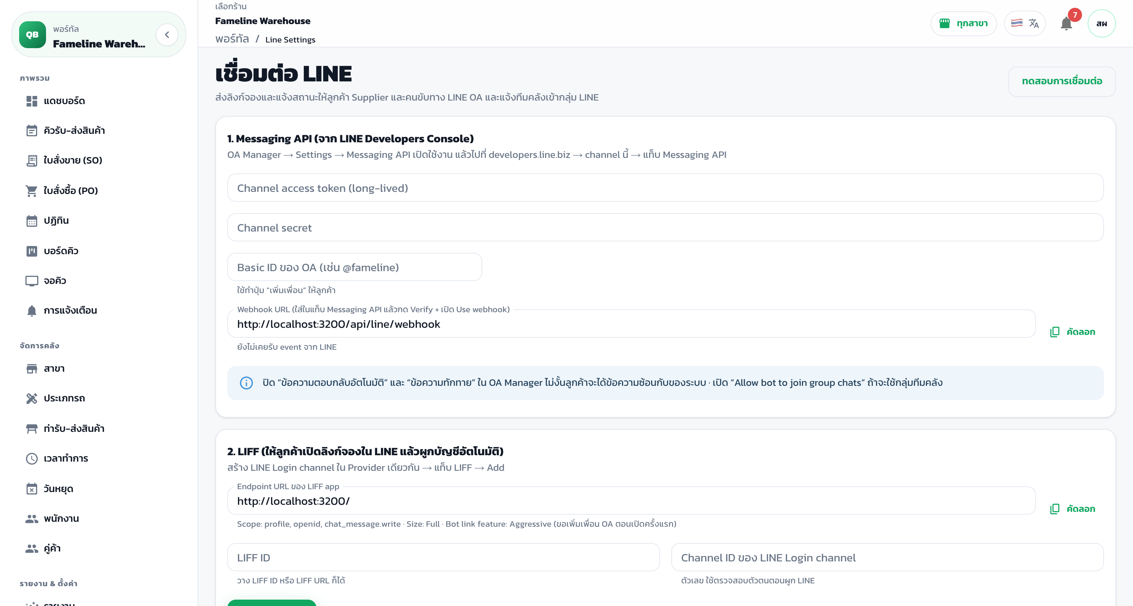
- กรอก Channel access token และ Channel secret ของ Messaging API แล้วนำ Webhook URL ไปตั้งใน LINE Developers
- กรอก LIFF ID และ Login channel ID เพื่อให้คู่ค้าผูกบัญชีเมื่อเปิดลิงก์ผ่าน LINE
- เชิญ OA เข้ากลุ่มทีมคลัง แล้วพิมพ์ ลงทะเบียนกลุ่ม ในกลุ่มนั้น
- กด เผยแพร่ เมนูลูกค้า (คิวของฉัน · สถานะ SO · ติดต่อคลัง) และเลือกเปิด–ปิดการแจ้งเตือนแต่ละประเภท
- กดทดสอบการเชื่อมต่อเพื่อยืนยัน
ข้อควรระวัง Token และ Secret เป็นข้อมูลลับ ห้ามส่งต่อทางแชตหรืออีเมล
รายงาน & ตั้งค่า

จัดการภาษาและประวัติการใช้งาน
ปรับข้อความบนหน้าจอ และตรวจสอบการแก้ไขข้อมูลย้อนหลัง
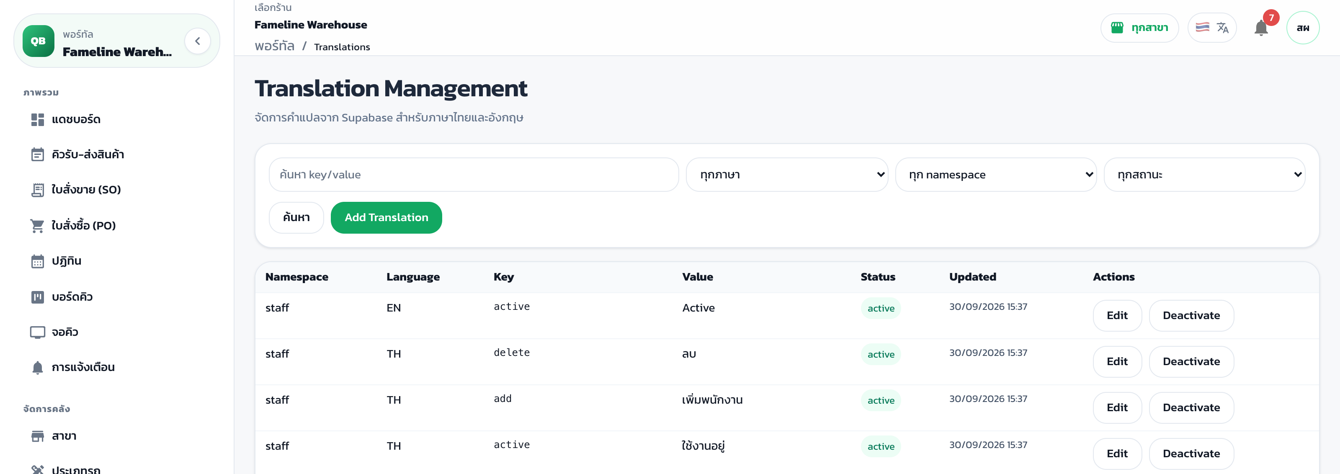
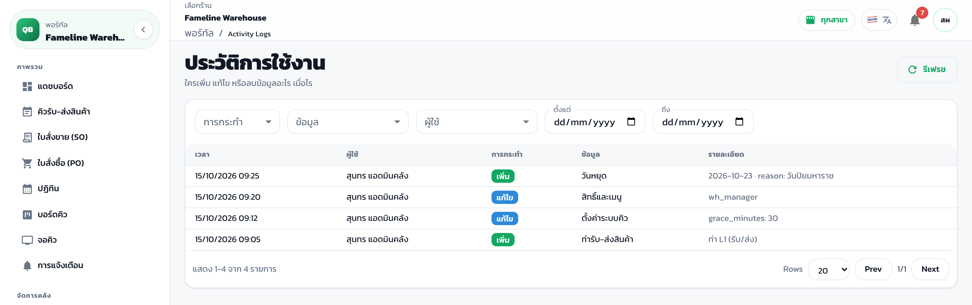
- เมนู จัดการภาษา: ค้นหาข้อความ แก้คำแปลภาษาไทยหรืออังกฤษ แล้วบันทึก
- เมนู ประวัติการใช้งาน: แสดงการเพิ่ม แก้ไข และลบข้อมูลจากทุกหน้า กรองตามการกระทำ ประเภทข้อมูล ผู้ใช้ และช่วงวัน
หมายเหตุ ประวัติการใช้งานเป็นข้อมูลอ่านอย่างเดียว ส่วนประวัติของคิวแต่ละรายการดูได้จากแท็บไทม์ไลน์ของคิวนั้น
แนวปฏิบัติ

รายการตรวจสอบก่อนเปิดใช้งาน
ลำดับการตั้งค่าที่แนะนำสำหรับคลังใหม่
- ข้อมูลคลัง: ชื่อ ที่อยู่ เบอร์โทร โลโก้
- สาขา: รหัสสาขา พิกัด และรัศมีเช็คอิน
- ประเภทรถ และ ท่ารับ-ส่งสินค้า: เวลาที่ท่า และประเภทงานของแต่ละท่า
- เวลาทำการ และ วันหยุด
- ตั้งค่าระบบคิว: เวลาเผื่อ การเรียกคิวอัตโนมัติ กติกาการจอง
- สิทธิ์และเมนู: ตรวจเมนูที่เห็น เมนูที่แก้ไขได้ และสาขาของแต่ละสิทธิ์
- พนักงาน: เพิ่มผู้ใช้ กำหนดสิทธิ์และสาขาที่รับผิดชอบ (ตรวจว่าพนักงานได้รับอีเมลเชิญและตั้งรหัสผ่านแล้ว)
- ตั้งค่า LINE และ เชื่อมต่อ ERP (ถ้าใช้งาน)
- ทดสอบ 1 รอบ: บันทึก SO → ส่งลิงก์ → จองคิว → อนุมัติ → เช็คอิน → เรียก → ปิดงาน
ความปลอดภัย  - ใช้บัญชีของตนเอง ไม่ใช้บัญชีร่วมกัน  - ห้ามส่งต่ออีเมลเชิญให้ผู้อื่น  - ปิดการใช้งานบัญชีของผู้ที่พ้นหน้าที่ทันที  - กำหนดสิทธิ์เท่าที่จำเป็นต่องาน |  | เมื่อพบปัญหา  - กดปุ่มแจ้งปัญหามุมซ้ายล่างของทุกหน้า  - ระบุขั้นตอนที่ทำและผลที่เกิดขึ้น  - ระบบแนบภาพหน้าจอให้อัตโนมัติ
CONTACT US

ติดต่อเรา
อีเมล info@goalong.co.th
โทรศัพท์ 085-608-3298
เว็บไซต์ www.goalong.co.th
ที่อยู่ 918/288 หมู่ 10 ต.ในคลองบางปลากด อ.พระสมุทรเจดีย์ จ.สมุทรปราการ 10290
เวลาทำการ จันทร์–ศุกร์ 08:30–17:30 น.
บริษัท โกอะลอง จำกัด
Software & Mobile Development
พบปัญหาการใช้งาน แจ้งได้จากปุ่มแจ้งปัญหามุมซ้ายล่างของทุกหน้าในระบบ หรือติดต่อตามช่องทางด้านบนในเวลาทำการ

